float可保存小数点后7位,4字节

double 可以保存小数点后16位,8字节

float的存储方式

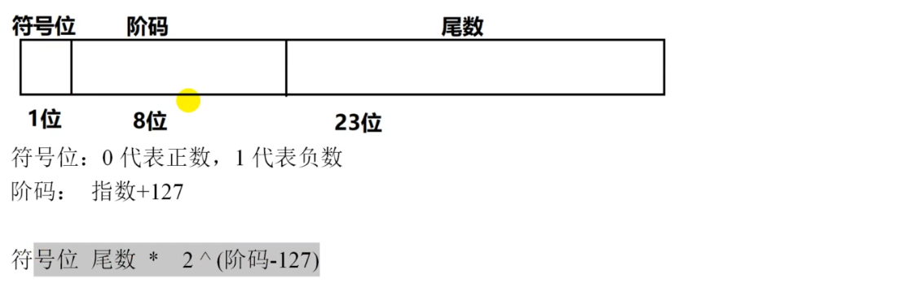

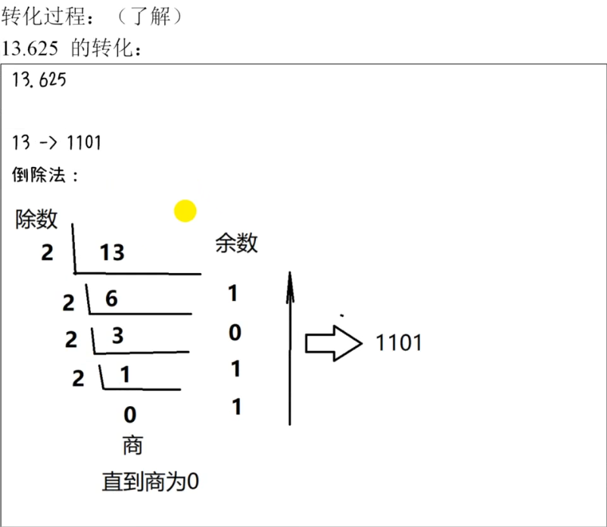

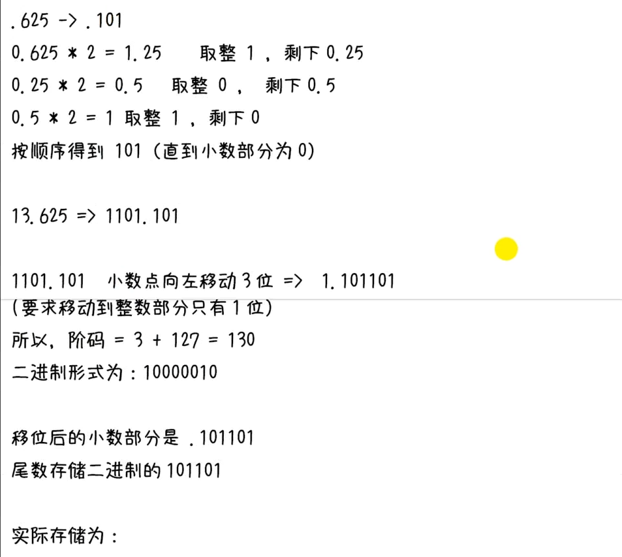

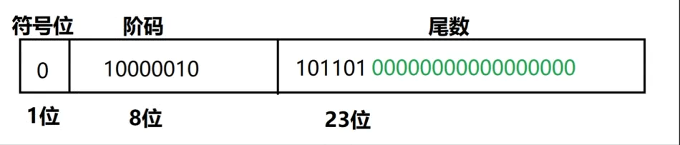

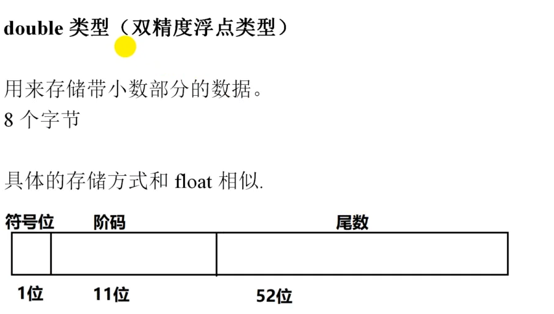

cout默认只能输出6位有效数字(包含小数点前)

cout<<precision(n); 可以改变精度,即改为输出n位有效数字

cout.flags(cout.fixed); 让cout的输出n位有效数字变成n位小数,即使用定点法

cout << value << endl; 取消使用顶点法

